- 常用的中间件：
1.ActiveMQ：
老牌的中间件，没法确认是否支撑得了高并发，高负载的吞吐量；
2.Rabbit(兔子)MQ：
可以支撑高并发，高吞吐 ，性能很好，且有后台界面管理；
他还支持集群化、高可用部署架构、消息高可靠支持，功能较为完善；
在国内也有较多的案例可循，有社区，有问题可以找到解决方案；
（缺点）
RabbitMq是使用erLang语言开发的，深入源码不容易。
3.Rocket(飞驰)MQ
是阿里开源的，经过了高并发，高负载大考验，且支持分布式，java语言开发的，易维护；
4.Kafka
优点是专为大数据，分布式定制的，对超级并发量的数据进行处理；
在一些实时数据采集和处理运用得比较多；
实时计算技术（比如Spark Streaming、Storm、Flink）使用的较多；
- 为什么使用Mq:
解耦，异步，削峰;
1.解耦：
以前的soa结构：
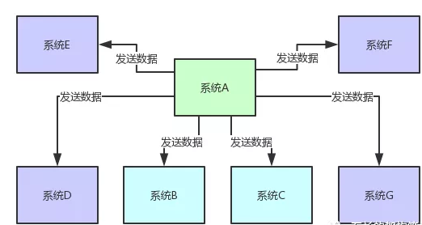
使用Mq后：哪个系统需要就从MQ中间件中取得数据：
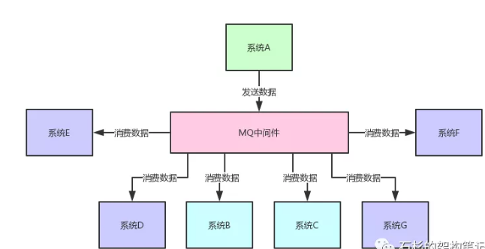
- 异步
使用前：
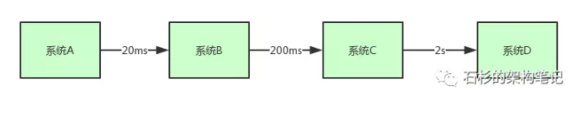
使用后：
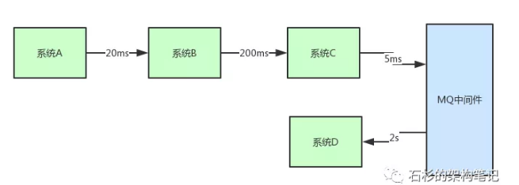
- 削峰
每天高峰消费一秒1000，之后每天一秒几十，多部署几台机器不划算；
部署MQ，将消息堆积在Mq中，将高峰期数据慢慢消费；
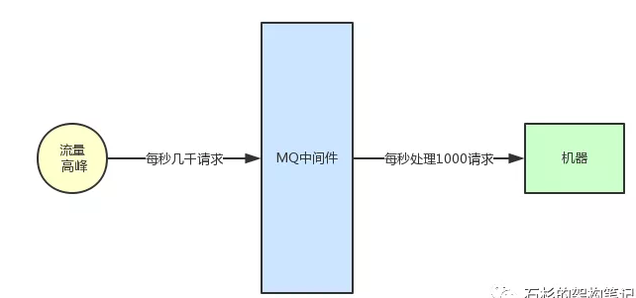

- 引入中间件的缺点：
1. 可用性降低
引入一个中间件，可用性降低，万一中间件挂掉怎么办?就像多个redis,ngnix,需要额外的维护，不像直接业务处理代码；
一旦引入中间件，就要了解其部署，实现其高可用性；
防止中间件一旦挂掉，需要兜底备用的技术方案，使徐彤运行下去；
- 系统稳定性下降
少消费，重复消费，MQ堆积怎么办？
消息高可靠传递（0丢失）
消息幂等性传递（绝对不重复）
百万消息积压的线上故障处理
- 分布式一致问题
系统A处理成功，系统B处理成功，但是在修改数据库时失败！如何保证系统的一致性问题？
- MQ的落地：
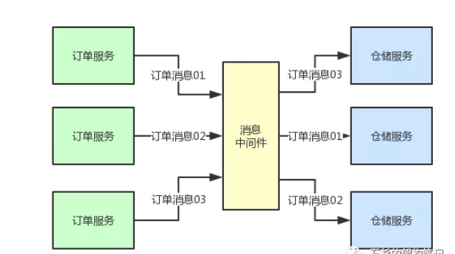
- MQ宕机：
RabbitMQ有个默认的行为，叫做自动ack；当投递完成一条消息，就默认消息消费了；
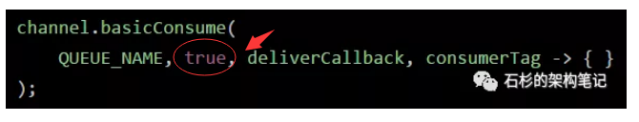其中的true修改为false;
在执行完业务逻辑之后再手动删除MQ的消息：
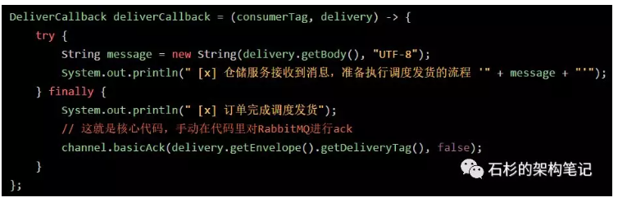
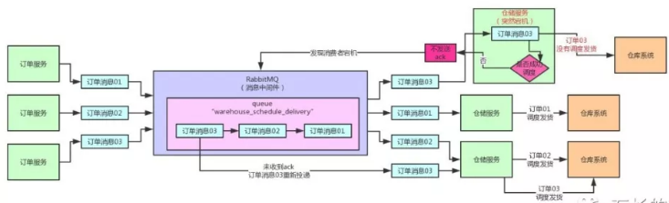
- MQ突然宕机：
MQ将消息持久化：
Channel.queueDeclare(“my_queue”,true,true,null);
第二个参数“true”,就是让创建的queue是durable的，也就是支持队列持久化的（队列持久化）；
Channel.basicPublicsh("", "warehouse_schedule_delivery",
MessageProperties.PERSISTENT_TEXT_PLAIN,
message.getBytes());
MessageProperties.PERSISTENT_TEXT_PLAIN实现消息的持久化；
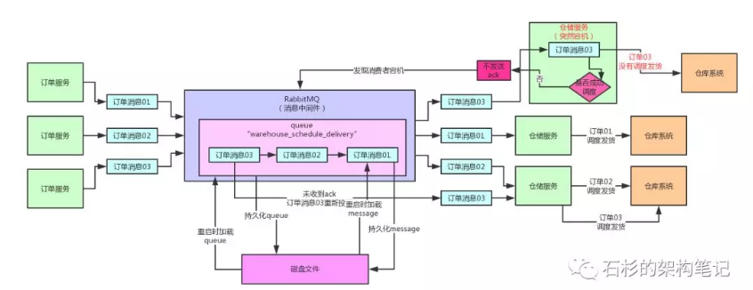
MQ在接受消息后，持久化前，突然宕机，所以并不能保证100%的持久化，数据不丢失。
- 实现数据100%不丢失:
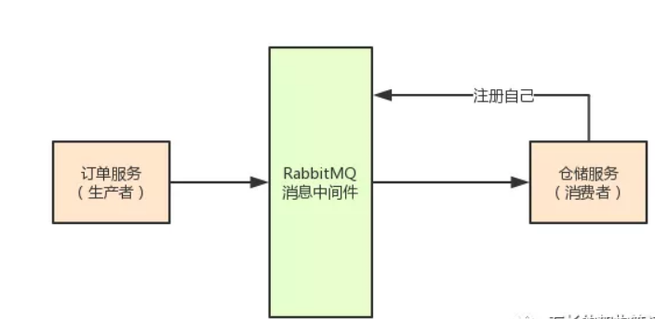
消费者是注册到Mq中的，当消费者宕机是能够感受到的。
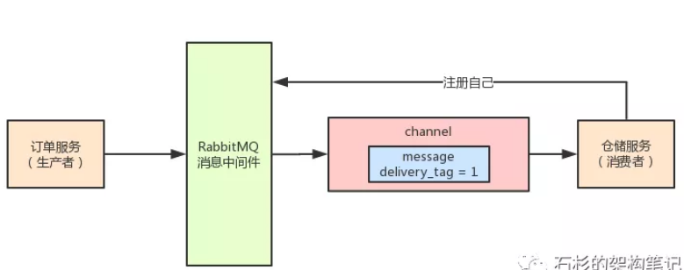
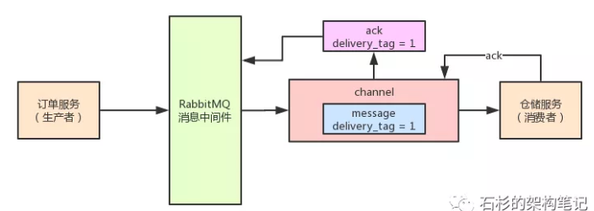
自动ack的实现逻辑
channel.basicAck(delivery.getEnvelope().getDeliveryTag(),
true);true批量ack，提升性能和吞吐量；

